墨脱县公安局机关2024年度部门决算
公开报告

目 录
第一部分 基本情况 2
一、部门（单位）职责 2
二、机构设置 2
第二部分 2024年度部门决算公开表 2
第三部分 2024年度部门决算情况说明 3
一、收入支出总体情况说明 3
二、收入决算情况说明 4
三、支出决算情况说明 4
四、财政拨款收入支出决算总体情况说明 4
五、一般公共预算财政拨款支出决算情况说明 5
六、一般公共预算财政拨款基本支出决算情况说明 6
- 政府性基金预算财政拨款支出决算情况说明 7
- 国有资本经营预算财政拨款支出决算情况说明 8
九、财政拨款“三公”经费支出决算情况说明 9
十、预算绩效情况说明 11
十一、其他重要事项情况说明 13
第四部分 名词解释 15

第一部分 基本情况

一、部门（单位）职责
1.贯彻执行方针政策 ：贯彻执行国家公安工作的方针、政策、法律、法规、规章和县委、县政府、上级公安机关的指示，部署开展全县公安工作。
2.维护社会稳定 ：收集、掌握影响社会稳定、危害国内安全和社会治安的情况，分析研判形势，制定对策，防范、处置邪教及有害气功组织的违法犯罪活动。
3.打击违法犯罪 ：负责全县公安侦查工作，侦办刑事犯罪案件、国内危害国家政治安全犯罪案件、经济犯罪案件，以及环境资源、食品药品、知识产权等领域犯罪案件。
4.治安管理 ：依法查处危害社会治安秩序行为，管理户籍、流动人口、居民身份证、枪支弹药、危险物品和特种行业等工作。
5.出入境管理 ：组织指导出入境和外国人在境内居留、旅游的有关管理工作，管理全县出入境、外事及外国人事务。
6.交通管理 ：维护道路交通安全、交通秩序，处理交通事故，依法开展机动车辆和机动车驾驶员管理工作。
7.网络安全保护 ：组织实施并指导、监督公共信息网络安全监察工作，保障公共信息网络安全，打击网络违法犯罪。
8.监所管理 ：指导、监督公安机关依法承担的执行刑罚和监督、考察工作，组织实施并指导、监督看守所、治安拘留所的管理工作。
9.公安法制建设 ：组织实施并指导全县公安法制建设，指导、检查、监督公安机关执法活动，确保执法的合法性和公正性。
10.队伍建设 ：负责全县公安队伍建设和党风廉政建设，包括人事管理、教育训练、新闻宣传、警务辅助人员管理和督察、审计、信访工作等。
11.警务保障 ：拟定全县公安机关装备、被装和经费等警务保障计划和管理制度，负责全县公安机关重大任务的警务保障工作。
12.承办其他事项 ：承办县委、县政府、上级公安机关交办的其他工作。
二、机构设置
设立墨脱县公安局10个内设机构，归口县公安局管理。即：办公室（110指挥中心、政工人事科）、国内安全保卫大队、刑事侦查大队（经济犯罪侦查大队、禁毒大队）、交通管理大队、治安管理大队（爆炸物品兼管大队、网络安全保卫大队）、看守所（拘留所）、出入境管理大队、特警大队、法制室（警务督察大队）、警务保障室。内设机构均为副科级建制。
（二）公安派出所
1.机构设置：墨脱县设置4个公安派出所，由县公安局统一管理。即：县城派出所、加热萨乡派出所、帮辛乡派出所、甘登乡派出所、均为正科级建制，实行双重管理体制，以县公安局管理为主。
（三）便民警务站
1.机构设置：墨脱县设置5个便民警务站：县完小便民警务站、亚东村便民警务站、双拥路便民警务站、东部路便民警务站、嘎隆便民警务站。便民警务站均为副科级建制。

第二部分 2024年度部门决算公开报表

一、收入支出决算公开表
二、收入决算公开表
三、支出决算公开表
四、财政拨款收入支出决算公开表
五、一般公共预算财政拨款收入支出决算公开表
六、一般公共预算财政拨款基本支出决算公开表
七、政府性基金预算财政拨款收入支出决算公开表
八、国有资本经营预算财政拨款收入支出决算公开表
九、财政拨款“三公”经费支出决算公开表
以上报表见附件1。

第三部分 2024年度部门决算情况说明

一、收入支出总体情况说明

2024年年初预算收入7378.88万元、支出7378.88万元，与2023年相比，收支总计分别增加825.9万元、825.9万元，增长12.6%。较上年增加主要原因是专项经费增加。
（一）收入总计主要构成

2024年度收入7378.88万元，其中：财政拨款收入7174.92万元，占97%;使用非财政拨款结余0.00万元，年初结转结余203.96万元,占3%。
（二）支出总计主要构成
2024年度支出7378.88万元，其中：基本支出4598.61万元，占62.32%；项目支出2780.26万元，占37.68%。
二、收入决算情况说明
2024年度收入7378.88万元，其中：财政拨款收入7174.92万元，占97%;使用非财政拨款结余0.00万元，年初结转结余203.96万元,占3%。
三、支出决算情况说明
2024年度支出7378.88万元，其中：基本支出4598.61万元，占62.32%；项目支出2780.26万元，占37.68%。
四、财政拨款收入支出决算总体情况说明

2024年年初预算收入7378.88万元、年度结算资金203.96万元，支出7378.88万元，与2023年相比，收支总计分别增加825.9万元、825.9万元，增长12.6%。较上年增加主要原因是专项经费增加。
五、一般公共预算财政拨款支出决算情况说明
（一）一般公共预算财政拨款支出决算总体情况
2024年度全年决算收入、支出均为7378.88万元，2024年度预算、决算无差异。
- 一般公共预算财政拨款支出决算结构情况
2024年度财政拨款支出7378.88万元，主要用于以下方面：公共安全服务支出6109.63万元，占83%；社会保障和就业支出525.88万元，占7%；卫生健康支出283.44万元，占3.8%；住房保障支出459.93万元，占6.2%。
（三）一般公共预算财政拨款支出决算具体情况
2024年度一般公共预算财政拨款支出年初预算为7378.88万元，支出决算为7378.88万元，完成年初预算的100%。
六、一般公共预算财政拨款基本支出决算情况说明
2024年度财政拨款基本支出4523.2万元，其中：人员经费4152.56万元，主要包括：工资福利支出中的基本工资、津贴补贴、奖金、伙食补助费、绩效工资、机关事业单位基本养老保险缴费、职业年金缴费、职工基本医疗保险缴费、公务员医疗补助缴费、其他社会保障缴费、住房公积金、医疗费、其他工资福利支出；对个人和家庭的补助中的离休费、退休费、退职（役）费、抚恤金、生活补助、救济费、医疗费补助、助学金、奖励金、个人农业生产补贴、代缴社会保险费、其他对个人和家庭的补助。公用经费370.64万元，主要包括：商品和服务支出中的办公费、印刷费、咨询费、手续费、水费、电费、邮电费、取暖费、物业管理费、差旅费、因公出国（境）费用、维修（护）费、租赁费、会议费、培训费、公务接待费、专用材料费、被装购置费、专用燃料费、劳务费、委托业务费、工会经费、福利费、公务用车运行维护费、其他交通费用、税金及附加费用、其他商品和服务支出；债务利息及费用支出中的国内债务付息及国外债务付息；资本性支出中的房屋建筑物购建、办公设备购置、专用设备购置、基础设施建设、大型修缮、信息网络及软件购置更新、物资储备、土地补偿、安置补助、地上附着物和青苗补偿、拆迁补偿、公务用车购置、其他交通工具购置、文物和陈列品购置、无形资产购置、其他资本性支出等；其他支出中的赠予、国家赔偿费用支出、对民间非营利组织和群众性自治组织补贴和其他支出。
- 政府性基金预算财政拨款支出决算情况说明
我单位无政府性基金预算。
八、国有资本经营预算财政拨款支出决算情况说明
我单位无国有资本经营预算。
九、财政拨款“三公”经费支出决算情况说明
（一）财政拨款“三公”经费支出决算总体情况说明
2024年度财政拨款“三公”经费支出预算为64.98万元，支出决算为64.98万元，完成预算的100%，与2023年度相比，“三公”经费支出减少13.02万元，原因是2024年度对单位公车运行维护费无大型维修产生维修费较少。
（二）财政拨款“三公”经费支出决算具体情况说明
2024年度财政拨款“三公”经费支出决算中，因公出国（境）费支出决算0.00万元；公务用车购置及运行维护费支出决算64.98万元；公务接待费支出决算0.00万元。
十、预算绩效情况说明
根据预算管理要求，我部门（单位）组织对2024年度一般公共预算项目支出全面开展绩效自评。项目28个，共涉及资金2780.27万元，占一般公共预算项目支出总额的100%。从评价情况来看，项目立项程序规范完整，绩效目标设置合理，与实际需求相符，项目业务管理制度健全，质量管控措施有效，各项业务工作有效开展，项目财务管理制度完善，资金使用规范有效，项目预期的绩效目标完成率高，均达到了预期效果，完成质量达到标准要求，时效性强，效益显著。

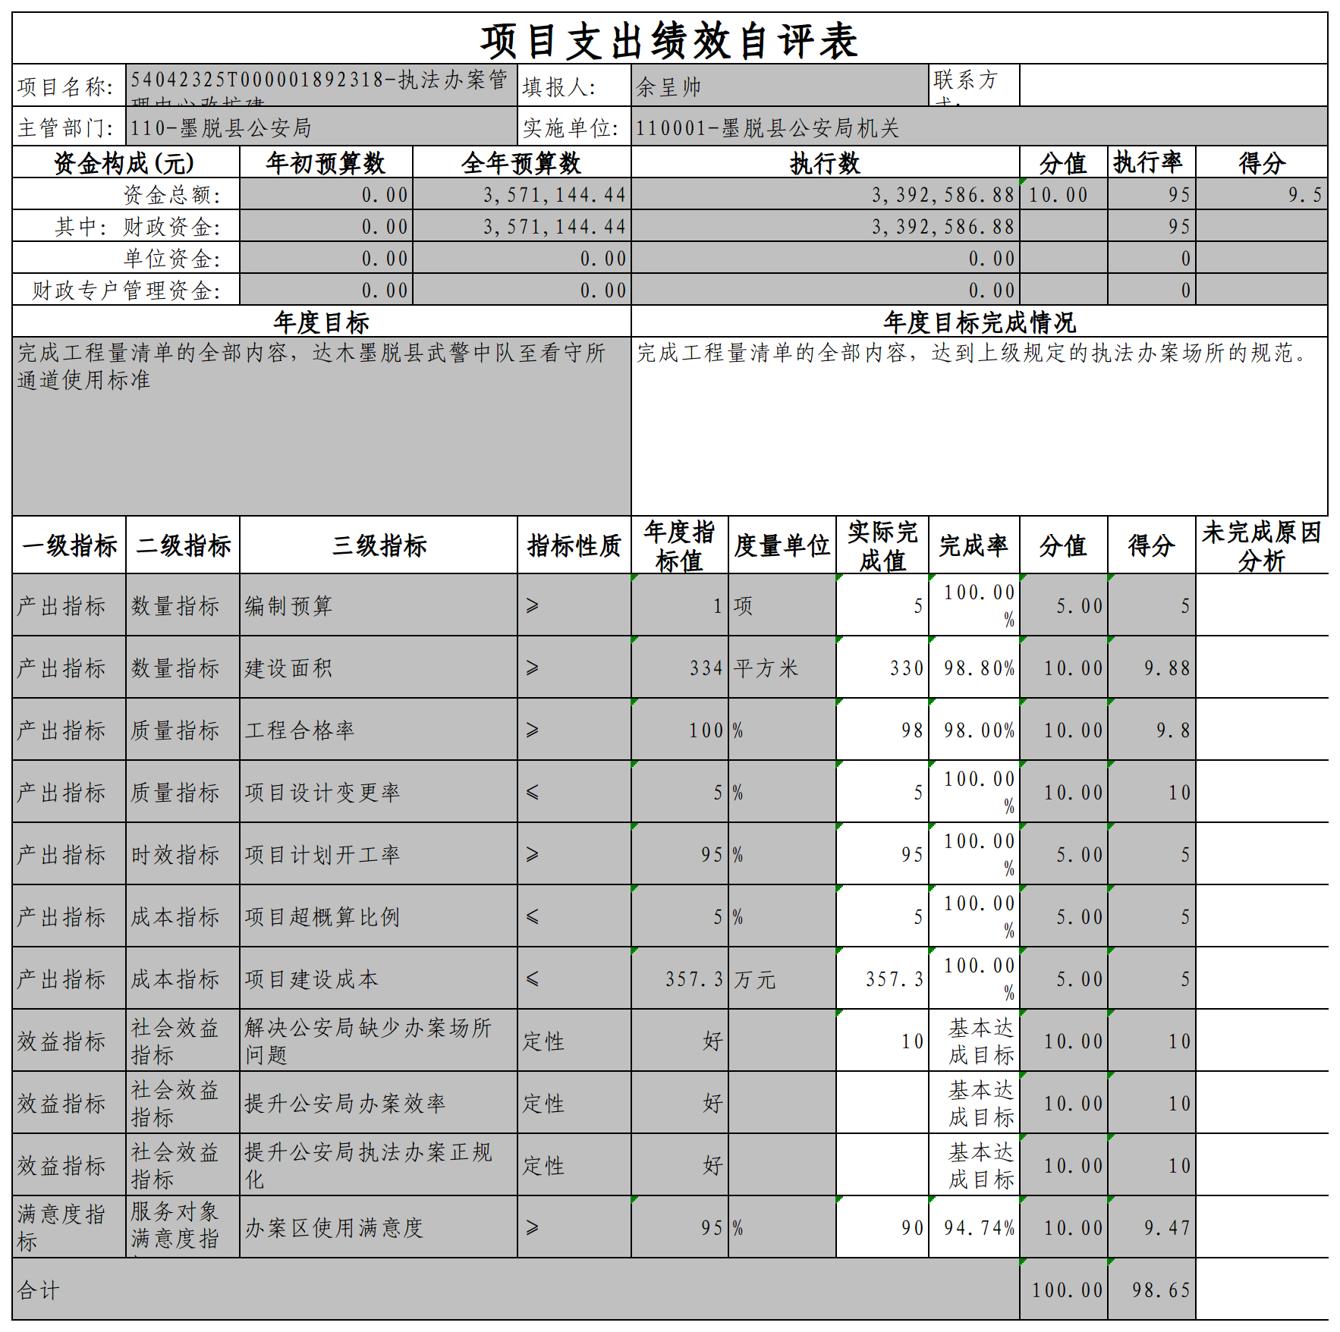

十一、其他重要事项情况说明

（一）机关运行经费支出情况。
2024年度我部门机关运行经费449.87万元，比2023年减少1.28万元，主要原因是人员调动减少，相关的运行经费减少等。

（二）政府采购支出情况。
2024年度我部门无政府采购支出。

（三）国有资产占用情况。
截至2024年12月31日，本部门共有车辆25辆，主要用于民辅警出差、交警开道、各部门、警务站、派出所出勤等等。

第四部分 名词解释

- 财政拨款收入：指同级政府财政部门当年拨付的各类财政拨款。
二、上级补助收入：指事业单位从主管部门和上级单位取得的非财政补助收入。
三、事业收入：指事业单位开展专业业务活动及辅助活动取得的收入。
四、经营收入：指事业单位在专业业务活动及其辅助活动之外开展非独立核算经营活动取得的收入。
五、附属单位上缴收入：指事业单位取得附属独立核算单位根据有关规定上缴的收入。
六、其他收入：指除上述“财政拨款收入”“事业收入”“上级补助收入”“经营收入”“附属单位上缴收入”等以外的收入。
七、使用非财政拨款结余：指事业单位在当年的“财政拨款收入”“事业收入”“经营收入”“其他收入”等不足以安排当年支出的情况下，使用非同级财政拨款结余资金弥补本年度收支缺口。
八、年初结转和结余：指以前年度尚未完成、结转到本年按有关规定继续使用的资金，或项目已完成等产生的结余资金。
九、结余分配：指事业单位缴纳企业所得税以及从非财政拨款结余或经营结余中提取各类结余的情况。
十、年末结转和结余：指本年度或以前年度预算安排、因客观条件发生变化无法按原计划实施，需要延迟到以后年度按有关规定继续使用的资金（不包括事业单位非财政拨款结余和专用结余）。
十一、基本支出：指为保障机构正常运转、完成日常工作任务而发生的人员支出和公用支出。
十二、项目支出：指在基本支出之外为完成特定行政任务和事业发展目标所发生的支出。
十三、经营支出：指事业单位在专业业务活动及其辅助活动之外开展非独立核算经营活动发生的支出。
十四、“三公”经费：纳入本级财政预决算管理的“三公”经费，是指用一般公共预算财政拨款、政府性基金预算财政拨款及国有资本经营预算财政拨款安排的因公出国（境）费、公务用车购置及运行维护费和公务接待费。其中，因公出国（境）费反映单位公务出国（境）的国际旅费、国外城市间交通费、住宿费、伙食费、培训费、公杂费等支出；公务用车购置及运行维护费反映单位公务用车车辆购置支出（含车辆购置税、牌照费）及燃料费、维修费、过路过桥费、保险费、安全奖励费用等支出；公务接待费反映单位按规定开支的各类公务接待（含外宾接待）费用。
十五、机关运行经费：为保障行政单位（含参照公务员法管理的事业单位）运行使用一般公共预算财政拨款安排的基本支出经费用于购买货物和服务的各项资金，包括办公及印刷费、邮电费、差旅费、会议费、福利费、日常维修费、专用材料及一般设备购置费、办公用房水电费、办公用房取暖费、办公用房物业管理费、公务用车运行维护费以及其他费用等。

